Martes
13
de septiembre

Segundo de Primaria
Lengua Materna

Palabras diversas en nuestro país

Aprendizaje esperado: Reconoce diferentes formas de hablar el español en su comunidad. Reconoce la existencia de otras lenguas en su comunidad, además de su lengua materna, e indaga sobre su uso.

Énfasis: Reflexiona sobre la diversidad lingüística en español: Se habla distinto el español en el país. Se cuenta con diversas lenguas indígenas que influyen en el español. Influencia de lenguas de otros países.

¿Qué vamos a aprender?

Recordarás e identificarás que aún mismo objeto o animal le llamamos de distintas maneras, en distintas partes de nuestro país y en otros lugares de Latinoamérica.

¿Qué hacemos?

¿Recuerdas algún ejemplo de objeto o animal que nombremos de distintas maneras?

Por ejemplo, en Guatemala le llaman “chucho” al perro.
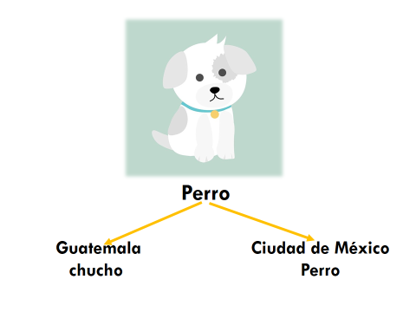
Una vez fui a Oaxaca y a las tortillas que son grandes, redondas, delgadas y suaves les dicen “blanditas” o “blandas” pero también tienen otras tortillas del mismo tamaño que son duras y crujientes a las que les dicen “tlayudas” por su textura.
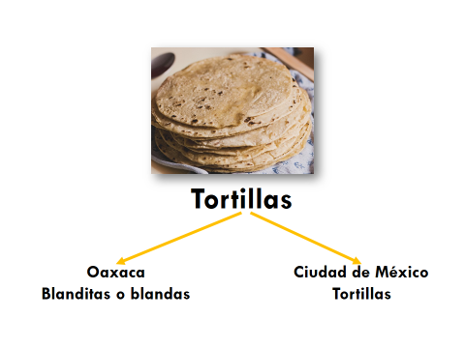
Las tortillas son deliciosas, te puedes hacer un rico taco con sal o comerla con la sopa.

Con la tortilla puedes comer diversos alimentos, continuemos con los ejemplos.

¿Sabes cómo se dice “quesadilla” en el lugar dónde vives?
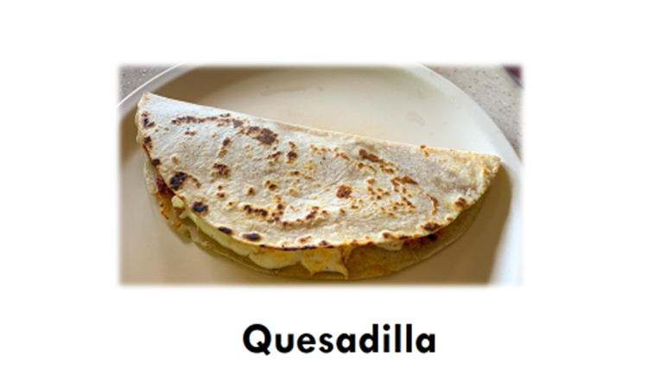

En la Ciudad de México le decimos “quecas” o “quesadillas”, pero también sé que en Veracruz le dicen “empanadas” y en Guerrero “dobladas”.
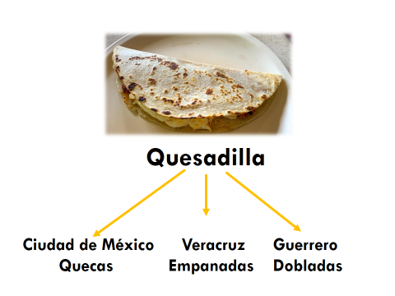

También te comparto un dato interesante de las quesadillas; y es que cuando surgieron, sólo estaban rellenas de queso, conforme pasó el tiempo y por la variedad de los lugares y alimentación, a las quesadillas se rellenan de flor de calabaza, chicharrón, tinga, champiñones, huitlacoche además del queso.

Que rico, toda una delicia, comer quesadillas y existe una gran variedad con que puedes rellenarlas.

Pueden llevar queso o no, todo depende del lugar donde las pidas.

Siguiendo con los ejemplos, ¿Sabes cómo le dicen a un niño en Guerrero y Oaxaca?
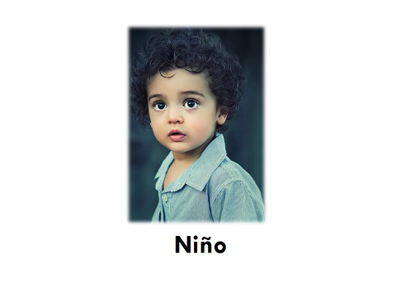

En Guerrero y Oaxaca le dicen “muchito” y en Michoacán le dicen “guache”.
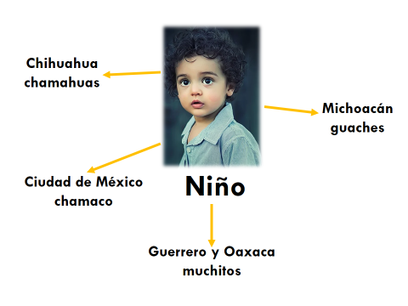
En Chihuahua a un niño le dicen “chamahua”, “buki”, y en la Ciudad de México “chamaco”, “niño”, “criatura”.

Te invito a ver la siguiente imagen, ¿Veamos en qué lugares usamos estas palabras para nombrarlas?
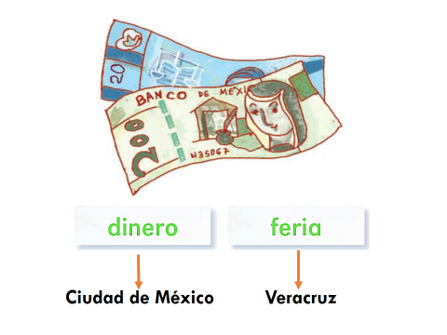
En la Ciudad de México se dice dinero, pero en Veracruz le dicen feria o quintos.

Veamos la siguiente imagen.

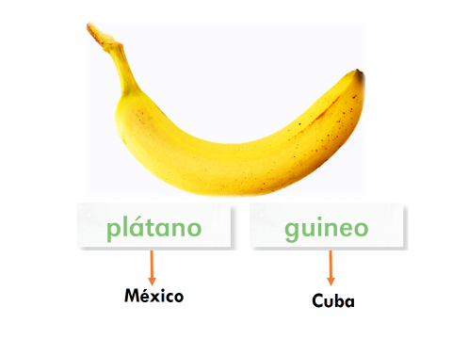

En México le decimos a esta fruta plátano, pero si viajamos a Cuba le dicen “guineo”.

Te preguntarás por qué se todo esto y es que desde niño/a he leído mucho y ahí conocí cómo se dice una cosa en diferentes lugares.

Esta es una buena invitación para que leas diferentes tipos de textos como libros literarios e informativos, revistas científicas, el periódico.

Leer nos informa y nos invita a conocer otros países, otros mundos, otras lenguas.

Veamos ahora, ¿Has tomado algún transporte para llegar a la escuela o a trabajar?

Seguro sí.

¿Conoces los diferentes nombres que recibe ese transporte en los diferentes lugares del país o en otros países?

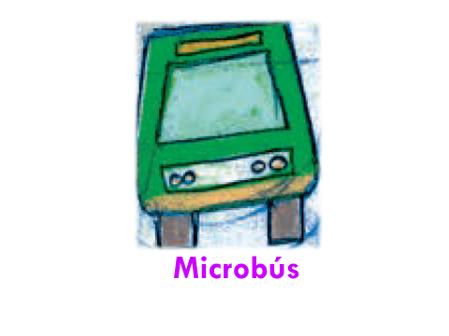
Sólo de algunos lugares, por ejemplo, en la Ciudad de México “micro” o “microbús” y en Ensenada “calafia”.

Y en Campeche le dicen “bus”.
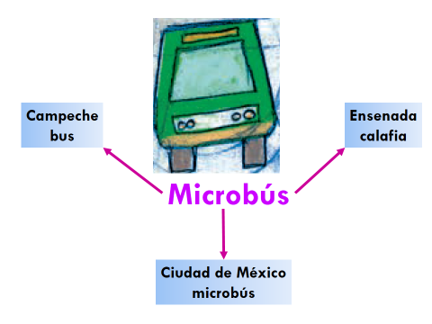
Pregunta a tu familia si conocen diferentes palabras para nombrar lo mismo en diferentes lugares del país, por ejemplo, torta, lagartija.
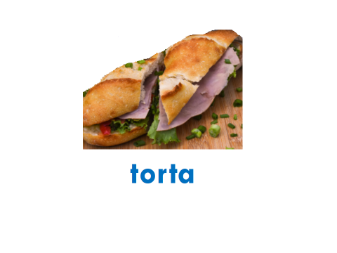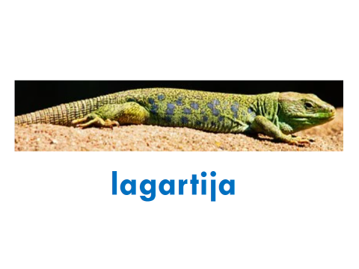

Has visto varias palabras para nombrar lo mismo, esto te permite jugar memorama, ¿Qué te parece?

Pon manos a la obra.

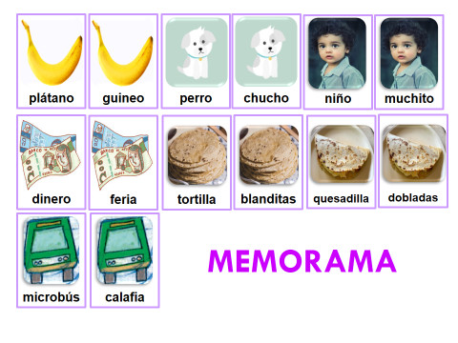
Recuerdas, ¿Cómo se juega el memorama?

El juego del memorama lo podemos jugar con dos o más personas y para jugarlo todas las cartas deben estar bocabajo, para que no se vean las imágenes.

Inicia el juego escogiendo dos cartas y volteándolas hacia arriba para ver las imágenes, sí son iguales se ganan las dos cartas, pero si no, se dejan en el lugar de donde se sacaron, y se le da oportunidad al siguiente jugador. Gana quien tenga más cartas en pares.

También cuando se levante cada carta se tiene que leer en voz alta la palabra que viene abajo de la imagen.

Ahora sí tenemos todas las reglas para jugar. En casa, invita a las niñas y los niños a que te apoyen.

Como te das cuenta este juego te permite reafirmar lo que aprendimos.

Así como, existen diferentes palabras para nombrar lo mismo en distintos lugares del mundo; también tenemos diferentes lenguas como el náhuatl que se habla en algunas partes de la Ciudad de México, el zapoteco se habla en Oaxaca y el Huichol en Nayarit, son algunas de las lenguas que enriquecen nuestro lenguaje.

Te gusta cómo se escucha la lengua náhuatl porque al hablarla suena suave, por ejemplo, niños se dice “pipiltoton”.

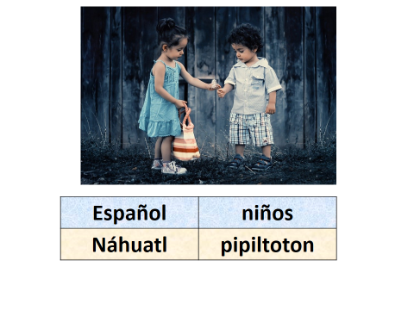
Es una lengua muy dulce, una de las palabras que más me gusta es “corazón” que en náhuatl se dice “yólotl” y “gracias” “tlazohcamati”.

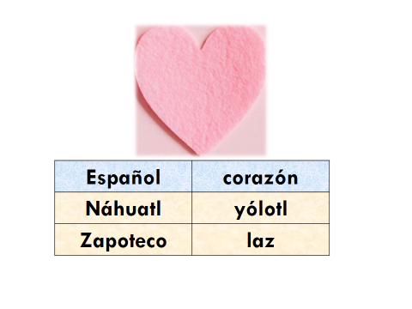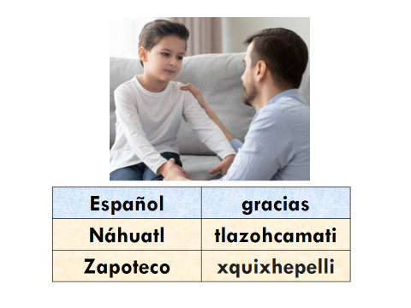

En Zapoteco “corazón” se dice “laz” y “gracias”, “xquixhepelli”.

Es una gran riqueza hablar diferentes lenguas.

En este curso de segundo grado vas a conocer más palabras en diferentes lenguas y se darán cuenta de la gran riqueza que tenemos en nuestro país.

Y también la lengua de otros países tiene su riqueza.
Tenemos un ejemplo con la palabra “madre” ¿Me apoyas a leer el texto de la siguiente imagen?
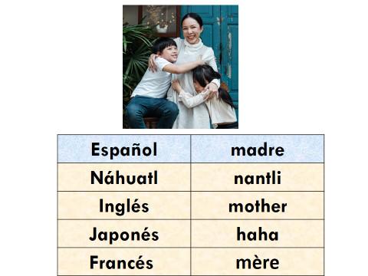

Madre en náhuatl se dice nantli, en inglés se dice “mother”, en japonés “haha” y en francés “mére”.

Como te das cuenta tenemos una diversidad de lenguas en nuestro país.

También hay palabras de origen indígena y de otros países que influyen en el español y que las hablamos de forma cotidiana.

De lo que se mencionó, veamos porque otras lenguas influyen en el español. ¿Me apoyas a leer el siguiente texto?

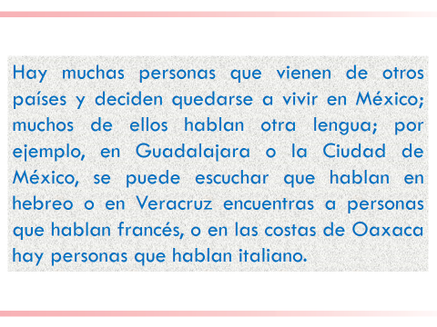
El hecho de que personas de otros países se queden en México y hablen otra lengua y por la convivencia, hace que se compartan palabras y después se vuelven de uso cotidiano; por ejemplo, usamos comúnmente las palabras “algodón y almohada”. ¿De qué lengua crees que es originaria?

Las palabras “algodón y almohada” son originarias del idioma árabe.
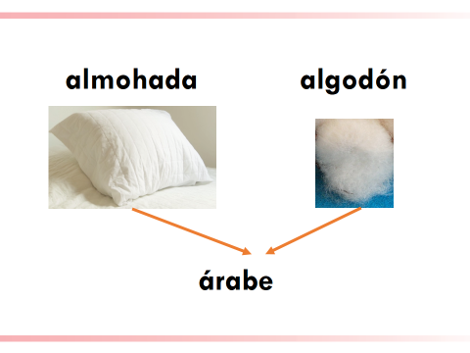

Veamos otro ejemplo, ¿De qué lengua será originaria las palabras jamón y bombón?

“Jamón y bombón” la lengua de origen es francés.

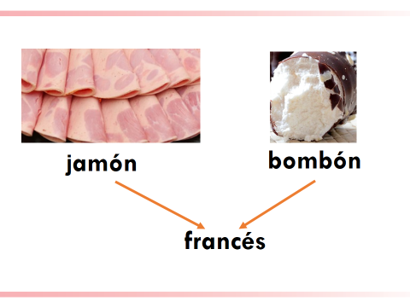

Hemos revisado palabras en lengua de otros países; pero también contamos con diversas lenguas indígenas de nuestro país que influyen en el español, por ejemplo, el náhuatl.

Te invito a que juntas relacionemos las siguientes imágenes con la palabra que les corresponde en náhuatl.
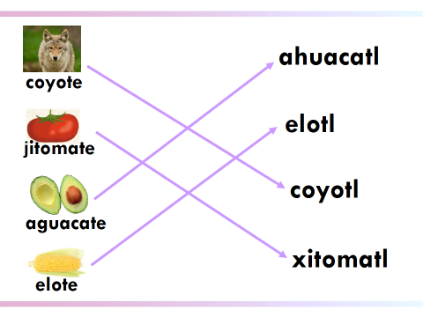

Relaciona la imagen con la palabra correspondiente en náhuatl, léelas en español y en náhuatl.

Leímos cada una de las palabras en español y en su lengua originaria en náhuatl, ahora veamos sus semejanzas y diferencias.

Por ejemplo, una semejanza es que la palabra elote se escribe igual al principio como en su lengua originaria.

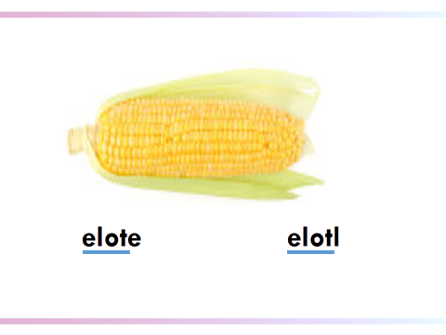
Y la diferencia es que en la lengua náhuatl termina con la letra “l”

Otra semejanza es que las cuatro palabras que vimos todas terminan con el sonido “tl” que se escribe con dos letras, justo porque su origen es de la lengua náhuatl.

El reto de hoy:

Pregunta a tu familia que otras lenguas y palabras conocen y que escríbelas en tu cuaderno.

Si te es posible consulta otros libros y comenta el tema de hoy con tu familia. Si tienes la fortuna de hablar una lengua indígena aprovecha también este momento para practicarla y plática con tu familia en tu lengua materna.

¡Buen trabajo!

Gracias por tu esfuerzo.

Para saber más:
Lecturas

https://libros.conaliteg.gob.mx/

